# Enunciat

Implementeu, en un projecte Java, el sistema d’informació corresponent següent diagrama UML

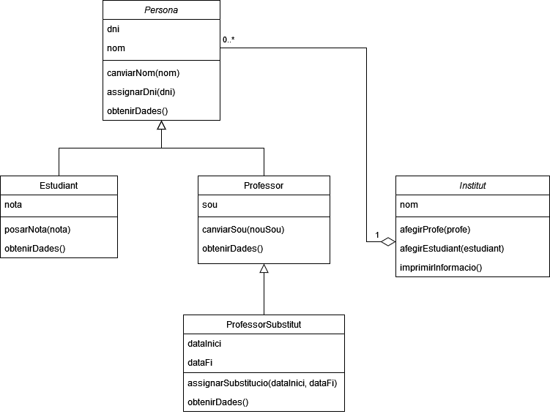

# Indicacions:

1. S’ha de fer un main que provi tota la implementació: Crear un Institut, afegir estudiants i professors, canviar les seves dades… i que imprimeixi la informació de tot l’institut de forma coherent (com el de l’exemple però més llarg).
2. El mètode obtenirDades ha de ser polimòrfic i ha de retornar un String que contingui la següent informació:
   1. Per la classe persona, el nom i el DNI.
   2. En el cas dels estudiants, el mateix que Persona més la nota de l’estudiant.
   3. En el cas dels profes, el mateix que Persona més el sou.
   4. En el cas dels substituts, el mateix que els profes normals, més el dia d’inici i fi de la substitució.
3. Heu d’implementar les següents excepcions:
   1. No té sentit que una persona es pugui canviar el DNI, així que el mètode assignarDni de Persona ha de llençar una excepció en cas que aquella persona ja tingui DNI.
   2. Els profes són uns pringats, així que no poden cobrar molt. Si intentem pujar-lo a més de 3000, ha de saltar una excepció. També saltarà una excepció si intentem posar sous negatius.
   3. La nota d’un estudiant ha d’estar entre 0 i 10. Si intentem posar una nota no vàlida, ha de saltar una excepció que ho indiqui.
   4. Si intentem obtenir les dades d’una persona sense DNI o sense nom, una excepció ha d’indicar aquest error.

# Exemple de Main.java

**public class** Main {

**public static void** main(String[] args) **throws** Exception {

Institut ins = **new** Institut();

ins.canviarNom(**"La Guineueta"**);

Professor profe1 = **new** Professor();

profe1.canviarNom(**"Marc"**);

profe1.assignarDni(**"1234"**);

ins.afegirProfe(profe1);

Professor profe2 = **new** ProfessorSubstitut();

profe2.canviarNom(**"Laura");**

profe2.assignarDni(**"8888"**);

Date dataInici = new Date(2021, 11, 1);

Date dataFi = new Date(2022, 6, 30);

profe2.assignarSubstitucio(dataInici, dataFi);

ins.afegirProfe(profe2);

Estudiant estudiant1 = **new** Estudiant();

estudiant1.canviarNom(**"Joan"**);

estudiant1.assignarDni(**"6666"**);

estudiant1.posarNota(7.5);

ins.afegirEstudiant(estudiant1);

ins.imprimirInformacio();

}

}

**Sortida esperada[1]:**

Institut La Guineueta. Llista de persones:

Persona amb nom: Marc i DNI: 1234 (PROFE amb sou: 2500.0)

Persona amb nom: Laura i DNI: 8888 (PROFE amb sou: 2500.0, del 1/11/2021 al 30/6/2022)

Persona amb nom: Joan i DNI: 6666 (ESTUDIANT amb nota: 7.5)

Process finished with exit code 0

# Pràctica JAVA. Segona part

L’objectiu d’aquesta segona part és aconseguir el següent:

1. Implementar i provar el funcionament de les excepcions de l’apartat 3. Afegiu al main crides a funcions que sabeu que faran saltar cadascuna de les excepcions.
2. La classe Institut, tal com està plantejada a l’UML i com l’heu implementat en Java, té una part del codi redundant. Trobeu quina és aquesta part i elimineu la redundància.
3. No té sentit que els estudiants tinguin una única nota. Canvieu la implementació de la classe *Estudiant* per aconseguir el següent:
   * 1. El mètode *posarNota* no ha de substituir la nota anterior, sinó que s’ha d’afegir a un conjunt de notes que ja tenia l’estudiant.
     2. S’ha de poder obtenir la nota màxima, mínima i mitjana de qualsevol instància d’estudiant.

# Pràctica JAVA. Tercera part (OPCIONAL)

El main hauria de tenir un comportament programàtic, de manera que el programa permeti a l’usuari provar totes les funcionalitats. A continuació un exemple de la consola de l’aplicació en execució (el text en negre és la sortida, i el vermell són les entrades de text que va introduint l’usuari):

Introdueix el número de l’acció que vulguis fer:

1) Veure la llista d’Instituts

2) Veure la informació completa d’un Institut

3) Afegir persona a un Institut

4) Eliminar un Institut

5) Crear un Institut

**1**

Encara no hi ha cap Institut

**2**

Encara no hi ha cap Institut

**3**

Encara no hi ha cap Institut

**4**

Encara no hi ha cap Institut

**5**

Escriu el nom de l’Institut que vols crear:

La Guineueta

Institut creat correctament

**1**

1 - La Guineueta

**5**

Escriu el nom de l’Institut:

Jaume Balmes

**1**

1 - La Guineueta

2 - Jaume Balmes

**2**

Escriu el número de l’Institut que vols consultar

**1**

Institut La Guineueta

Encara no té persones assignades

**3**

Escriu el número de l’Institut que vols editar

**1**

Introdueix el número del tipus de persona que vols afegir:

1) Estudiant

2) Professor

3) Substitut

**2**

Introdueix el nom:

**Laura**

Introdueix el DNI:

**666**

Introdueix el sou:

**1500**

Persona afegida correctament

**3**

Escriu el número de l’Institut que vols editar

**1**

Introdueix el número del tipus de persona que vols afegir:

1) Estudiant

2) Professor

3) Substitut

**1**

Introdueix el nom:

**Joan**

Introdueix el DNI:

**1234**

Persona afegida correctament

**2**

Escriu el número de l’Institut que vols consultar

**1**

Institut La Guineueta

- Laura, amb DNI 666 (Profe amb sou 1500)

- Joan, amb DNI 1234 (Estudiant sense notes)

Process finished with exit code 0

# Puntuació

* Tenir un main semblant al de l’exemple que compila correctament i prova totes les funcionalitats, treient un resultat semblant al de la sortida d’exemple: **1 punt**
* Hi ha totes les classes i subclasses de l’enunciat. Cada classe té els atributs i les funcions de l’UML: **1 punt**
* Està ben triat quins atributs i funcions són públics i quins són privats: **1 punt**
* La funció *obtenirDades* és polimòrfica i està implementada utilitzant la informació de la superclasse correctament: **1 punt**
* Les excepcions estan implementades i funcionen correctament: **1 punt**
* S’ha eliminat la redundància d’Institut (segona part pràctica): **1 punt**
* Estudiant té un conjunt de notes i es pot obtenir la mitjana i la nota màxima/mínima: **1 punt**
* Pregunta oral individual sobre la implementació de la pràctica: **3 punts**
* Tercera part: **1 punt extra**

**Lliurament diumenge 8/05/22 (al moodle)**

**Correcció i pregunta individual dilluns 9/05/22**

1. La línea 2 és el resultat de *obtenirDades* desde la classe *Professor*; la línea 3, desde la classe *ProfessorSubstitut*; la 4 des d’*Estudiant*.